Vedtekter for NROFs hederstegn
§ 1 Formål
- Hederstegnet kan tildeles medlemmer eller andre for særlig fortjenestefullt virke eller fremme av NROFs formål.
- Hederstegnet er personlig, og kan ikke utleveres til andre til demonstrasjons- eller samlerformål.
§2 Utførelse
- NROFs Hederstegn er Forbundets devise i kunstnerisk utførelse med to offiserssabler med kryssende klinger, tre brennende bomber, eikekrans og krone og devisen «Pro Patria».
- Hederstegnet er preget i haute, relieff i gull, devisen i sort emalje. Hederstegnet er 33 mm bredt og bæres i et like vatret silkebånd i fargene lys marine og hvitt i like brede vertikale striper, fire blå og tre hvite.
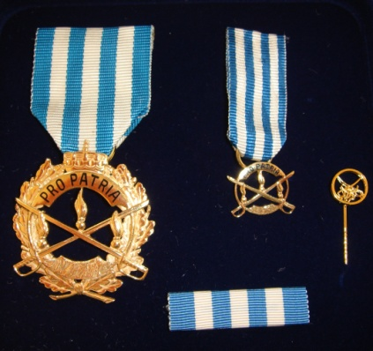
- Som miniatyr har Hederstegnet samme utførelse, men kronen og eikekransen er sløyfet. Gullknappen har bare kryssende klinger.
- Ved tildeling følger diplom, miniatyr, gullknapp og bånd til spenne.
§ 3 Saksbehandling
- Forslag om tildeling av Hederstegn kan fremmes av ethvert medlem eller gruppe av medlemmer i Forbundet og skal stiles til Forbundsstyret.
- Vedtak fattes av Forbundsstyret etter behandling i og råd fra NROFs Hedersnemd. Vedtak om tildeling skal være enstemmig i Forbundsstyret.
- Hvis det foreligger forslag om tildeling av Hederstegn til medlem eller varamedlem i Forbundsstyret, fratrer vedkommende under behandling av saken.

Fastsatt av NROFs Forbundsstyre 12. oktober 1977, revidert 27. juni 1979, 13. desember 1982 og 1. juni 2002. Endret av Landsmøtet 1. juni 2013

